الجمهورية الجزائرية الديمقراطية الشعبية
مديرية التربية لولاية عين الدفلى متوسطة الأمير عبد القادر – العامرة -
مستوى الثانية متوسط التاريخ: 0507-12-2024
الاختبار الأول في مادة: العلوم الفيزيائية والتكنولوجيا. المدة: ساعة و نصف

التمرين الأول : 06 نقاط

- بينما كان محمد في المخبر قام بمزج مسحوق الكبريتS و برادة الحديد Fe ، ثم جعلهما في صحن .
1 .حدد نوع التحول الحاصل مع التعليل .
- قام محمد بتسخين المزيج السابق فتحصل على مادة صلبة سوداء اللون هي كبريت الحديد FeS ،
ثم أحضر مغناطيسا و قربه من كبريت الحديد فلم تنجذب هذه الأخيرة إليه .
2. حدد نوع التحول الذي حدث للمزيج بعد التسخين مع التعليل .
3. مثل التحول الحاصل بالنموذج الجزيئي ( المتراص ) .
4. عبر عن هذا التحول بالصيغ الكيميائية ، مع ذكر الحالة الفيزيائية لكل فرد كيميائي .

التمرين الثاني : 06 نقاط
أخذ يوسف حوجلة بها القليل من حمض كلور الماء ( روح الملح ) ثم سدها ببالونة مطاطية بعد أن وضع فيها قطعة طباشير ، ثم وضع الكل فوق كفة ميزان إلكتروني ، و أفرغ محتوى البالونة المطاطية داخل الحوجلة كما يوضحه الشكل التالي :

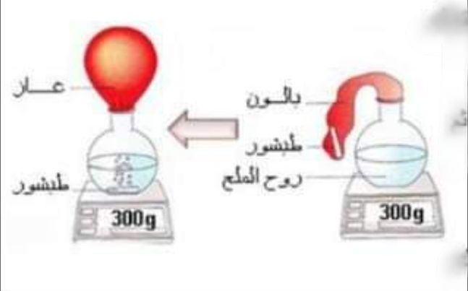

- حدد الهدف من إجراء هذه التجربة .
- أذكر 3 ملاحظات في هذه التجربة .
- من بين نواتج هذا التحول غاز يعكر رائق الكلس .
- أذكر هذا الغاز و أكتب صيغته الكيميائية .
- سجل القيمة التي يشير إليها الميزان بعد التحول مع التعليل .

- اقلب الصفحة -

الوضعية الإدماجية : 08 نقاط
تستعمل الجزائر غاز البروبان لتزويد سكان المناطق النائية و الصحراوية بالغاز الطبيعي و تسهيل حياتهم اليومية و خاصة في فصل الشتاء ، لذلك يخزن غاز البروبان في صهاريج كبيرة بجوار كل بيت .
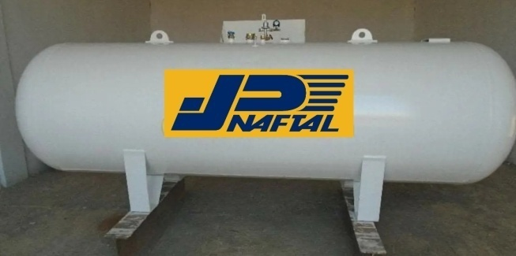

- إذا علمت أن غاز البروبان يتكون من 3 ذرات كربون و 8 ذرات هيدروجين .
- أكتب الصيغة الكيميائية لغاز البروبان .
- يحترق غاز البروبان احتراقا تاما في وجود وفرة من غاز ثنائي الأكسجين فينتج غاز ثنائي أكسيد الكربون و بخار الماء .
- أكمل الجدول التالي :
الحالة النهائية | الحالة الإبتدائية | التعبير عن التحول :
 |  | حرفيا ( بالأسماء )
 |  | بالنموذج الجزيئي ( المتراص)
بالصيغ و الرموز الكيميائية
مبينا الحالة الفيزيائية

- قدم نصيحتين لتفادي أخطار الاختناق الناتجة عن الاحتراق غير تام لغاز البروبان .

اعمل بصمت ، ودع عملك يتكلم عنك

